

Hospital Information System

Manual de Tecnico

Versión: 0100
Fecha: 25/05/2026

HOJA DE CONTROL

Organismo | MedFlow HIS
Proyecto | Hospital Information System
Entregable | Manual de Tecnico
Autor | MedFlow
Versión/Edición | 0100 | Fecha Versión | 25/05/2026
Aprobado por |  | Fecha Aprobación | 25/05/2026
 |  | Nº Total de Páginas

REGISTRO DE CAMBIOS

Versión | Causa del Cambio | Responsable del Cambio | Fecha del Cambio
0100 | Versión inicial | Oscar Enrique Rivera Say | 25/05/2026

CONTROL DE DISTRIBUCIÓN

Nombre y Apellidos
Oscar Enrique Rivera Say
Jose Alberto Avila Alvarado

1 Introduccion 7
2 Herramientas Utilizadas 8
2.1 Backend — Java y Spring Boot 8
2.1.1 Framework Principal 8
2.1.2 Spring Cloud (Microservicios) 8
2.1.3 Persistencia de Datos 8
2.1.4 Caché y Sesiones 8
2.1.5 Seguridad 8
2.1.6 Testing 8
2.1.7 Monitoreo y Observabilidad 9
2.1.8 Otros 9
2.2 Frontend — React y TypeScript 9
2.2.1 Framework Principal 9
2.2.2 Enrutamiento 9
2.2.3 HTTP Client 9
2.2.4 UI y Componentes 9
2.2.5 Lectura de Códigos QR 9
2.2.6 Testing 9
2.2.7 Linting y Formato 10
2.2.8 Desarrollo 10
2.3 Infraestructura 10
2.3.1 Contenedorización 10
2.3.2 Orquestación de Servicios 10
2.3.3 Base de Datos 10
2.3.4 Caché 10
2.3.5 Almacenamiento 10
3 Versionado en GitHub 11
3.1 Estrategia de Ramas 11
3.1.1 Rama main 11
3.1.2 Rama develop 11
3.1.3 Ramas feature/* 11
3.1.4 Ramas bugfix/* 11
3.1.5 Ramas release/* 12
3.1.6 Convenciones de Commits 12
3.1.7 Tipos de Commit 12
3.1.8 Alcances Comunes 12
3.1.9 Ejemplos de Commits 13
3.2 Pull Requests 13
3.2.1 Proceso de PR 13
4 Arquitectura del Sistema 15
4.1 Diagrama de Arquitectura General 15
4.2 Diagramas Referenciados 16
4.2.1 Diagrama de Base de Datos (ER) 16
4.2.2 Diagrama de Secuencia 16
4.2.3 Diagrama de Clases 16
4.2.4 Estructura de Módulos 16
4.2.5 Diagrama de Despliegue 16
4.2.6 Arquitectura de Microservicios 16
4.2.6.1 Auth Service (Puerto 8081) 16
4.2.6.2 Patient Service (Puerto 8082) 17
4.2.6.3 Clinical Service (Puerto 8083) 17
4.2.6.4 Lab Service (Puerto 8084) 17
4.2.6.5 Pharmacy Service (Puerto 8085) 18
4.2.6.6 Billing Service (Puerto 8086) 18
4.3 Comunicación entre Servicios 18
4.3.1 Síncrona (HTTP / Feign Clients) 18
4.3.2 Fire-and-Forget (HTTP Asíncrono) 18
4.3.3 Circuit Breaker 18
5 Base de Datos 19
5.1 Estrategia: Schema-per-Service 19
5.2 Administración Externa 19
5.3 Conexión a PostgreSQL 20
5.3.1 Configuración en docker-compose.yml: 20
5.3.1.1 postgres: 20
5.3.1.2 environment: 20
5.3.1.3 Conexión desde servicios: 20
6 Caché con Redis 21
6.1 5.1 Uso de Redis 21
6.2 Configuración 21
7 Seguridad 22
7.1 Autenticación con JWT 22
7.2 Estructura del JWT 22
7.3 Headers Requeridos 22
7.4 Rate Limiting 22
7.5 Contraseñas 22
8 Despliegue 23
8.1 Despliegue Local con Docker Compose 23
8.2 Servicios Disponibles 23
8.3 Variables de Entorno 24
9 Desarrollo Local 25
9.1 Requisitos 25
9.2 Configuración del Backend 25
9.3 Configuración del Frontend 25
9.4 Estructura de Directorios 26
10 Troubleshooting 27
10.1 Problemas Comunes 27
10.2 Logs 27
10.3 Reiniciar Servicios 27
11 Recursos Adicionales 29

Introduccion
Documentación técnica para desarrolladores y administradores del sistema

Herramientas Utilizadas

Backend — Java y Spring Boot

Framework Principal
- Spring Boot: 3.2.4
- Java: 17 (LTS)
- Build Tool: Maven 3.x

Spring Cloud (Microservicios)
- Spring Cloud Gateway: Enrutamiento y validación de JWT
- Spring Cloud Netflix Eureka: Service Discovery (registro de servicios)
- Spring Cloud OpenFeign: Comunicación HTTP entre servicios
- Resilience4j: Circuit breaker para llamadas entre servicios

Persistencia de Datos
- Spring Data JPA: ORM para acceso a base de datos
- Hibernate: Implementación de JPA
- PostgreSQL: Base de datos relacional (versión 15)

Caché y Sesiones
- Spring Data Redis: Caché distribuido
- Redis: Almacenamiento en memoria (versión 7)

Seguridad
- Spring Security: Autenticación y autorización
- JJWT (JSON Web Token): Generación y validación de JWT
  - jjwt-api: 0.11.5
  - jjwt-impl: 0.11.5
  - jjwt-jackson: 0.11.5
- BCrypt: Hashing de contraseñas

Testing
- JUnit 5: Framework de testing
- Mockito: Mocking de dependencias
- Spring Boot Test: Testing de aplicaciones Spring
- WireMock: Mocking de servicios HTTP
- Reactor Test: Testing de streams reactivos
- JaCoCo: Cobertura de código

Monitoreo y Observabilidad
- Spring Boot Actuator: Health checks y métricas
- Micrometer: Recolección de métricas

Otros
- Lombok: Reducción de boilerplate
- Jackson: Serialización/deserialización JSON
- Validation API: Validación de datos

Frontend — React y TypeScript

Framework Principal
• React: 19.2.0
• TypeScript: 5.9.3
• Vite: 7.3.1 (build tool)

Enrutamiento
• React Router DOM: 7.13.1

HTTP Client
• Axios: 1.13.6 (comunicación con API)

UI y Componentes
• Tailwind CSS: 3.4.1 (estilos)
• Heroicons: 2.2.0 (iconos)
• SweetAlert2: 11.26.24 (alertas y modales)

Lectura de Códigos QR
• html5-qrcode: 2.3.8

Testing
• Vitest: 4.1.5 (test runner)
• @testing-library/react: 16.3.2
• @testing-library/jest-dom: 6.9.1
• @testing-library/user-event: 14.6.1
• fast-check: 4.7.0 (property-based testing)
• jsdom: 29.0.2 (DOM simulation)

Linting y Formato
ESLint: 9.39.1
• TypeScript ESLint: 8.48.0
• Autoprefixer: 10.4.16
• PostCSS: 8.4.33

Desarrollo
• @vitejs/plugin-react: 5.1.1
• @vitest/ui: 4.1.5

Infraestructura

Contenedorización
- Docker: Versión 20.x+
- Docker Compose: Versión 2.x+

Orquestación de Servicios
- Eureka Server: Service Discovery (Spring Cloud Netflix)

Base de Datos
- PostgreSQL: 15-alpine
- Esquemas: 6 esquemas aislados (auth, patient, clinical, lab, pharmacy, billing)

Caché
- Redis: 7-alpine

Almacenamiento
- Volúmenes Docker: Para persistencia de datos y resultados de laboratorio
________________________________________

Versionado en GitHub

Estrategia de Ramas
El proyecto utiliza un modelo de ramas basado en Git Flow:
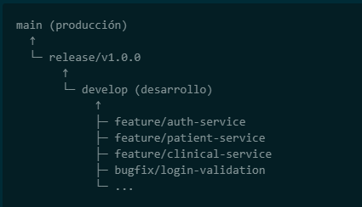

Rama main
- Contiene código en producción
- Solo se actualiza mediante Pull Requests desde release/*
- Cada commit en main debe tener un tag de versión (v1.0.0, v1.0.1, etc.)

Rama develop
- Rama de integración para desarrollo
- Contiene las últimas características completadas
- Base para crear ramas de feature y bugfix

Ramas feature/*
- Patrón: feature/nombre-descriptivo
- Ejemplos: feature/auth-service, feature/patient-registration
- Se crean desde develop
- Se fusionan a develop mediante Pull Request

Ramas bugfix/*
- Patrón: bugfix/descripcion-del-bug
- Ejemplos: bugfix/login-validation, bugfix/dpi-format
- Se crean desde develop
- Se fusionan a develop mediante Pull Request

Ramas release/*
- Patrón: release/vX.Y.Z
- Ejemplos: release/v1.0.0, release/v1.0.1
- Se crean desde develop cuando se prepara una versión
- Se fusionan a main y se etiquetan
- Se fusionan de vuelta a develop

Convenciones de Commits
El proyecto sigue la especificación de Conventional Commits:
<tipo>(<alcance>): <descripción>

<cuerpo>

<pie>

Tipos de Commit
- feat: Nueva característica
- fix: Corrección de bug
- docs: Cambios en documentación
- style: Cambios de formato (sin cambios de lógica)
- refactor: Refactorización de código
- perf: Mejoras de rendimiento
- test: Adición o modificación de tests
- chore: Cambios en configuración o dependencias
- ci: Cambios en CI/CD

Alcances Comunes
- auth: Servicio de autenticación
- patient: Servicio de pacientes
- clinical: Servicio clínico
- lab: Servicio de laboratorio
- pharmacy: Servicio de farmacia
- billing: Servicio de facturación
- gateway: API Gateway
- frontend: Frontend React
- docker: Configuración Docker

Ejemplos de Commits
feat(auth): agregar validación de contraseña fuerte

- Implementar validación de mínimo 8 caracteres
- Requerir mayúsculas, minúsculas y números
- Mostrar mensaje de error específico

Closes #123
fix(patient): corregir validación de DPI duplicado

El sistema no validaba correctamente si el DPI ya existía.
Ahora realiza una búsqueda en la base de datos antes de crear.

Fixes #456
docs(manual): actualizar guía de usuario

Agregar sección de FAQ y validaciones de datos.

Pull Requests

Proceso de PR
- Crear rama desde develop
- Hacer commits siguiendo convenciones
- Hacer push a la rama
- Crear Pull Request en GitHub
- Esperar revisión de al menos 1 revisor
- Resolver comentarios
- Merge a develop (squash o rebase según política)
Plantilla de PR
## Descripción
Breve descripción de los cambios

## Tipo de Cambio
- [ ] Bug fix
- [ ] Nueva característica
- [ ] Cambio que rompe compatibilidad

## Cómo se probó
Describir cómo se probaron los cambios

## Checklist
- [ ] Mi código sigue las convenciones del proyecto
- [ ] He actualizado la documentación
- [ ] He agregado tests
- [ ] Los tests pasan localmente
________________________________________

Arquitectura del Sistema

Diagrama de Arquitectura General
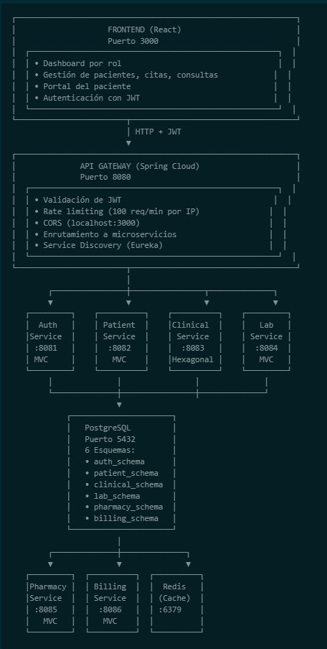

Diagramas Referenciados
El proyecto incluye los siguientes diagramas en la carpeta /Documentación/:

Diagrama de Base de Datos (ER)
• Archivo: Documentación/DIAGRAMA ER.png
• Descripción: Modelo entidad-relación de las 6 bases de datos
• Esquemas: auth_schema, patient_schema, clinical_schema, lab_schema, pharmacy_schema, billing_schema

Diagrama de Secuencia
• Archivo: Documentación/DIAGRAMA DE SECUENCIA.png
• Descripción: Flujo de interacción entre servicios para casos de uso principales
• Casos Cubiertos: Registro de paciente, consulta médica, laboratorio, facturación

Diagrama de Clases
- Archivo Principal: Documentación/Diagrama Clases/Diagrama de clases completas.png
- Archivos Específicos por Servicio:
  - auth-service.png: Clases de autenticación
  - patient-services.png: Clases de gestión de pacientes
  - clinical-services.png: Clases de consulta médica y triaje
  - Lab-services.png: Clases de laboratorio
  - pharmacy-service.png: Clases de farmacia
  - billing-service.png: Clases de facturación

Estructura de Módulos
- Archivo: Documentación/DIAGRAMA DE MODULOS.png
- Descripción: Organización de los 6 microservicios y sus dependencias

Diagrama de Despliegue
- Archivo: Documentación/DIAGRAMA DE DESPLIEGUE.png
- Descripción: Infraestructura de contenedores Docker y orquestación

Arquitectura de Microservicios

Auth Service (Puerto 8081)
- Arquitectura: MVC
- Esquema: auth_schema
- Responsabilidades:
  - Autenticación de usuarios
  - Emisión de JWT
  - Gestión de roles (RBAC)
  - Revocación de tokens (logout)
- Dependencias: PostgreSQL

Patient Service (Puerto 8082)
- Arquitectura: MVC
- Esquema: patient_schema
- Responsabilidades:
  - Registro de pacientes
  - Búsqueda de pacientes
  - Actualización de datos demográficos
- Dependencias: PostgreSQL, Auth Service

Clinical Service (Puerto 8083)
- Arquitectura: Hexagonal (Puertos y Adaptadores)
- Esquema: clinical_schema + Redis
- Responsabilidades:
  - Gestión de citas (con reserva atómica en Redis)
  - Triaje Manchester
  - Consultas médicas
  - Recetas y órdenes de laboratorio
  - Historial clínico
- Dependencias: PostgreSQL, Redis, Patient Service, Auth Service, Billing Service

Lab Service (Puerto 8084)
- Arquitectura: MVC
- Esquema: lab_schema
- Responsabilidades:
  - Recepción de órdenes de laboratorio
  - Trazabilidad de muestras
  - Carga de resultados
- Dependencias: PostgreSQL

Pharmacy Service (Puerto 8085)
- Arquitectura: MVC
- Esquema: pharmacy_schema
- Responsabilidades:
  - Catálogo de medicamentos
  - Despacho de recetas
  - Control de inventario
- Dependencias: PostgreSQL

Billing Service (Puerto 8086)
- Arquitectura: MVC
- Esquema: billing_schema
- Responsabilidades:
  - Catálogo de servicios y precios
  - Creación de facturas
  - Procesamiento de pagos
- Dependencias: PostgreSQL

Comunicación entre Servicios

Síncrona (HTTP / Feign Clients)
Se usa cuando el servicio necesita la respuesta para continuar:
- clinical-service → patient-service: Obtener datos del paciente
- clinical-service → billing-service: Validar pago
- patient-service → auth-service: Crear cuenta de usuario

Fire-and-Forget (HTTP Asíncrono)
Se usa cuando el servicio solo notifica:
- clinical-service → pharmacy-service: Notificar receta
- clinical-service → lab-service: Notificar orden de laboratorio

Circuit Breaker
- Librería: Resilience4j
- Propósito: Evitar cascadas de fallos
- Configuración: Umbral de fallos, timeout, reintentos

Base de Datos

Estrategia: Schema-per-Service
Cada microservicio tiene su propio esquema en PostgreSQL. No se permiten JOINs entre esquemas.
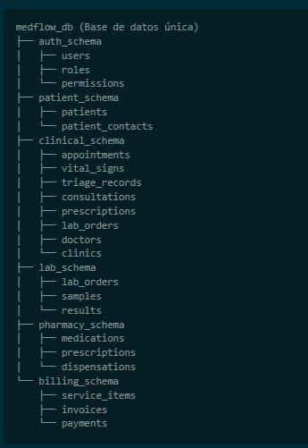

Administración Externa
La base de datos es administrada externamente. El proyecto:
- No incluye scripts de creación de esquemas
- Usa Hibernate con spring.jpa.hibernate.ddl-auto=update en desarrollo
- En producción, los esquemas deben crearse manualmente

Conexión a PostgreSQL

Configuración en docker-compose.yml:

postgres:
image: postgres:15-alpine

environment:
POSTGRES_DB: medflow_db
POSTGRES_USER: medflow_user
POSTGRES_PASSWORD: medflow_pass
ports:
- "5432:5432"

Conexión desde servicios:
jdbc:postgresql://postgres:5432/medflow_db?currentSchema={schema_name}

Caché con Redis

5.1 Uso de Redis
Redis se utiliza principalmente en Clinical Service para:
- Reserva atómica de slots de citas: Evitar doble reserva
- Caché de datos frecuentes: Motivos y discriminadores de triaje

Configuración
docker-compose.yml:
redis:
image: redis:7-alpine
ports:
- "6379:6379"
Conexión desde Clinical Service:
spring.data.redis.host=redis
spring.data.redis.port=6379

Seguridad

Autenticación con JWT
- Algoritmo: HS256 (HMAC con SHA-256)
- Emisor: Auth Service
- Validador: API Gateway
- Expiración: 24 horas
- Almacenamiento en Frontend: localStorage

Estructura del JWT
{
"sub": "user-uuid",
"username": "doctor",
"roles": ["DOCTOR"],
"iat": 1713024000,
"exp": 1713110400
}

Headers Requeridos
Authorization: Bearer {jwt_token} ← Obligatorio en todos los endpoints protegidos
Content-Type: application/json ← En POST/PUT
X-User-Id: {user_uuid} ← Requerido por Clinical Service para auditoría

Rate Limiting
- Límite: 100 solicitudes por minuto por IP
- Implementación: API Gateway
- Respuesta: HTTP 429 si se excede

Contraseñas
- Hashing: BCrypt
- Requisitos:
  - Mínimo 8 caracteres
  - Mayúsculas, minúsculas y números
- Rate Limiting en Login: 5 intentos fallidos = bloqueo de 1 minuto

Despliegue

Despliegue Local con Docker Compose
# Clonar el repositorio
git clone https://github.com/medflow/his-project.git
cd his-project

# Configurar variables de entorno
cp .env.example .env
# Editar .env con valores reales

# Iniciar todos los servicios
docker-compose up -d

# Verificar estado
docker-compose ps

# Ver logs
docker-compose logs -f api-gateway

Servicios Disponibles
Servicio Puerto URL
Frontend 3000 http://localhost:3000

API Gateway 8080 http://localhost:8080

Auth Service 8081 http://localhost:8081

Patient Service 8082 http://localhost:8082

Clinical Service 8083 http://localhost:8083

Lab Service 8084 http://localhost:8084

Pharmacy Service 8085 http://localhost:8085

Billing Service 8086 http://localhost:8086

Eureka Server 8761 http://localhost:8761

PostgreSQL 5432 localhost:5432
Redis 6379 localhost:6379

Variables de Entorno
# JWT
JWT_SECRET=your-secret-key-256-bits-minimum

# Email (opcional)
MAIL_USERNAME=your-email@gmail.com
MAIL_PASSWORD=your-app-password

# Frontend
VITE_API_GATEWAY_URL=http://localhost:8080
APP_FRONTEND_URL=http://localhost:3000
7.4 Health Checks
Todos los servicios incluyen health checks:
# API Gateway
curl http://localhost:8080/actuator/health

# Auth Service
curl http://localhost:8081/actuator/health

# Etc.

Desarrollo Local

Requisitos
• Java 17 (JDK)
• Node.js 18+
• Docker y Docker Compose
• Git
• Maven 3.x (incluido en Spring Boot)

Configuración del Backend
# Navegar a un servicio
cd backend-services/auth-service

# Compilar
mvn clean install

# Ejecutar
mvn spring-boot:run

# Tests
mvn test

# Cobertura
mvn jacoco:report

Configuración del Frontend
# Navegar al frontend
cd frontend-medflow

# Instalar dependencias
npm install

# Desarrollo
npm run dev

# Build
npm run build

# Tests
npm run test

# Linting
npm run lint

Estructura de Directorios
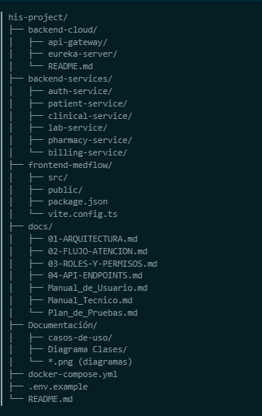

Troubleshooting

Problemas Comunes
Error: "Connection refused" en PostgreSQL
• Verificar que PostgreSQL está corriendo: docker-compose ps
• Verificar credenciales en .env
• Esperar a que PostgreSQL inicie (health check)
Error: "Eureka Server not available"
• Verificar que Eureka está corriendo: docker-compose ps
• Esperar a que Eureka inicie completamente (30-60 segundos)
Error: "JWT validation failed"
• Verificar que JWT_SECRET es igual en todos los servicios
• Verificar que el token no ha expirado
• Verificar que el header Authorization está presente
Error: "Rate limit exceeded"
• Esperar 1 minuto
• Verificar que no hay scripts haciendo muchas solicitudes

Logs
# Ver logs de un servicio específico
docker-compose logs -f auth-service

# Ver logs de todos los servicios
docker-compose logs -f

# Ver últimas 100 líneas
docker-compose logs --tail=100 api-gateway

Reiniciar Servicios
# Reiniciar un servicio
docker-compose restart auth-service

# Reiniciar todos
docker-compose restart

# Detener y eliminar contenedores
docker-compose down

# Iniciar nuevamente
docker-compose up -d

Recursos Adicionales
• Documentación de Arquitectura: docs/01-ARQUITECTURA.md
• Flujo de Atención: docs/02-FLUJO-ATENCION.md
• Roles y Permisos: docs/03-ROLES-Y-PERMISOS.md
• API Endpoints: docs/04-API-ENDPOINTS.md
• Manual de Usuario: docs/Manual_de_Usuario.md
• Casos de Uso: Documentación/USE_CASES_REFERENCE.md

